Бесчастная Екатерина Григорьевна
МБДОУ Детский сад 470
Воспитатель
4

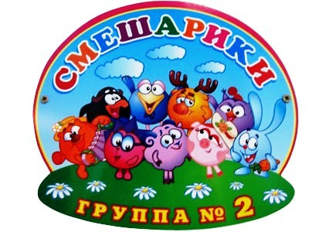

ПЛАН
Воспитательно – образовательной работы
на ноябрь месяц 2018 – 2019 учебный год
Группы № 4
возраст детей 5 – 6 лет

Группа реализует образовательную программу дошкольного образования, на основе содержания примерной общеобразовательной программы под ред. Н. Вераксы, Т.С. Комаровой, М.А. Васильевой «От рождения до школы».
ПЛАНИРОВАНИЕ ВОСПИТАТЕЛЬНО-ОБРАЗОВАТЕЛЬНОЙ РАБОТЫ
НА ноябрь 2018 г.
1неделя месяца: 5 – 9 ноября

Тема: Моя Родина - Россия. Единство России.
Итоговое событие: Досуг «День народного единства».
Задачи: углублять и уточнять представления детей о Родине – России; поощрять интерес к событиям, происходящим в стране; воспитывать чувства гордости за её достижения.

2 неделя: 12– 16 ноября
Тема: Герои России.
Итоговое событие: Выставка «Наши герои – кто они?»
Задачи: формировать у детей чувство патриотизма; развивать чувства гордости и уважения к людям, живущим на страже порядка нашей жизни, отдавшим свои жизни за наше будущее; воспитывать любовь к Родине.

3 неделя: 19 – 23 ноября

Тема: Московский район, 45 лет существования.
Итоговое событие: выставка детских рисунков и поделок.
Задачи: расширять представления детей о нашем, московском, районе ; познакомить с достопримечательностями района, людьми, прославившими его; формировать чувства гордости и патриотизма .
4 неделя: 26 – 30 ноября
Тема: День матери.
Итоговое событие: Развлечение «Это моя мама» (совместно с родителями).
Задачи: расширять представления детей о роли женщины в жизни общества, семьи; учить проявлять заботу о женщинах (пропускать в дверях, подавать оброненную вещь, уступать место в транспорте, готовить подарки и поздравительные открытки маме); воспитывать у детей добрые чувства, уважение к женщине, любовь к маме, бабушке.

